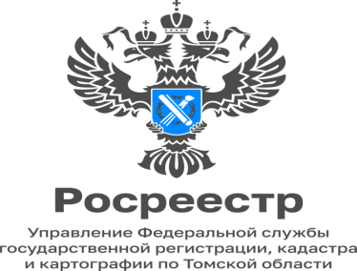

Эксперты Роскадастра рассказали об упрощении процедуры регистрации права собственности на объекты индивидуального жилищного строительства

Федеральным законом от 03.08.2018 № 340-ФЗ «О внесении изменений в Градостроительный кодекс Российской Федерации и отдельные законодательные акты Российской Федерации», внесены изменения в сферу индивидуального жилищного строительства (ИЖС). При строительстве или реконструкции объектов ИЖС получение разрешения на строительство не нужно. В настоящее время предусмотрено направление уведомления о планируемом строительстве или реконструкции в уполномоченный орган (как правило, в местную администрацию), которое направляется заказным письмом, лично, через МФЦ или портал Госуслуг.
К уведомлению о планируемом строительстве следует приложить правоустанавливающие документы на земельный участок (если права на него не зарегистрированы в ЕГРН). Однако они также могут быть запрошены уполномоченным органом (администрацией) в порядке межведомственного взаимодействия.
Начинать строительство жилого дома можно только после получения уведомления уполномоченного органа (администрации), который в течение 7 дней проверяет параметры будущего строительства, после чего направляет уведомление. Уведомление уполномоченного органа (администрации) действует в течение 10 лет. Уведомление может содержать как разрешение, так и запрет на строительство дома, в последнем случае начинать строительство нельзя.
По окончании строительства разрешение на ввод в эксплуатацию жилого дома не требуется.
Кроме этого, застройщик обязан в течение месяца после окончания строительства подать в уполномоченный орган (администрацию) уведомление об окончании строительства дома, приложив технический план на дом и квитанцию об оплате государственной пошлины за регистрацию права собственности на дом. По результатам проверки уполномоченный орган (администрация) принимает решение о соответствии или несоответствии построенного дома установленным требованиям.
При принятии решения о соответствии объекта недвижимости органы государственной власти или местного самоуправления обязаны направить в орган регистрации прав заявление о государственном кадастровом учёте и государственной регистрации прав на возведённый объект. К этому заявлению прикладываются необходимые документы, в том числе уведомление об окончании строительства и представленный застройщиком технический план объекта ИЖС.
«Установленный новый порядок направлен на упрощение процедуры строительства ИЖС и процедуры оформления прав на построенные объекты недвижимости», – комментирует начальник юридического отдела филиала ППК «Роскадастр» по Томской области Андрей Камышников.

Материал подготовила
Татьяна Студеникина
ведущий инженер отдела контроля и анализа деятельности
филиала ППК "Роскадастр" по Томской области
тел (3822)46-78-71(вн 2007)

